BADAN PEKERJA MAJELIS GEREJA TORAJA
.JEMAAT KOMBA CABANG KEBAKTIAN BANGKUDU
KLASIS KESU’ TALLULOLO
Alamat: Jl. Poros Makale, Rantepao Kec. Sanggalangi’ Toraja Utara
SURAT KETERANGAN
No. 1074/Stk.05/PP.00.9/05/2017
Kami yang bertanda tangan di bawah ini menerangkan bahwa:
Nama
NIRM
Jurusan
Alamat
: Obed Tato’
:20133674
: Teologi Kristen
: Angin-angin
Benar-benar telah melaksanakan penelitian di Gereja Toraja Jemaat
Komba Cabang Kebaktian Bankudu Klasis Kesu’ Talulolo dengan judul
“Tinjauan Teologis terhadap Sikap Jemaat mengenai Jawaban Doa di kalangan
warga Jemaat Komba Cabang Kebaktian Bangkudu Klasis Kesu’ Tallulolo”.
Demikian surat keterangan ini dibuat dengan sebenarnya untuk digunakan
seperlunya.
Bangkudu, 01 Oktober 2017
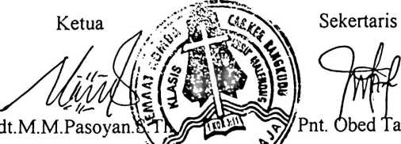
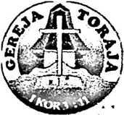


BADAN PEKERJA MAJELIS GEREJA TORAJA
JEMAAT KOMBA
CAB. KEBAKTIAN BANGKUDU
KLASIS KESU’ TALLULOLO
Alamat: Jl. Poros Makale-Rantepao, Kecamatan Kesu’ Sanggalangi’
Bangkudu, 30 Agustus 2017
Nomor: /BPM-JKB/KKT/X/2017
Lamp :
Hal : Rekomendasi Tempat Penelitian
Kepada
Yth. Ketua STAKN Toraja
di-
Mengkendek
Dengan hormat,
Mencermati surat no: 1074/Stk.05/PP.00.9/05/2017 tentang permohonan
izin penelitian mahasiswa bernama “Obed Tato’” maka kami merekomendasikan
bahwa Gereja Toraja Jemaat Komba Cabang Kebaktian Bangkudu Klasis Kesu’
Tallulolo bersedia menerima mahasiswa tersebut.
Demikian rekomendasi ini dibuat untuk urusan seperlunya.
Bangkudu, 20 sepetember 2017
